

展會人臉識別管理系統

技術方案

July 1， 2014

1. 概 述

行業背景
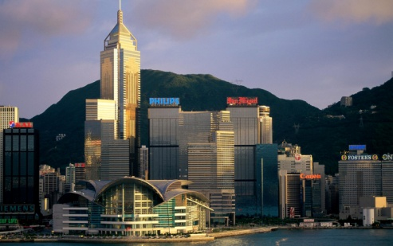
展會是人們進行物質、文化等方面信息交流的重要平台。展覽廳是公共場所，人員聚集密度高，流動性高，展覽期間可能面臨各種個人或公共財物被盜竊的風險。因此，如何有效保障參展公司和人員的財物安全是展會主辦方必須慎重考慮和有效解決的問題。

系統概述
在展會期間，由於觀展人員數量眾多，單憑展會工作人員逐個去采集及記錄進入展館人員的圖像，難度非常大且工作效率也非常低，在進出館時容易產生人員的擁塞。
在出現異常情況，需要對進出人員的人臉進行查找比對時，如果都是用人工進行比對，這樣效率不但很低，也容易出錯，會錯過了及時的處理時機。如果在展會期間想要知道某一個人是什麽時候進入和離開展館，也需要對監控的視頻進行查看，如果只是依靠人工比對，這樣的工作量及難度都是不能想象的。
人臉識別技術的研發成功與成熟使用，使展會用戶管理難題迎刃而解，不但有助於提高主辦方的服務質量，同時也能大大地提高展會的安全管理性；人臉識別技術在展會的日常業務中的應用悄然興起，並將勢不可擋。
隨著高科技的蓬勃發展，智能生物特征分析技術已經作為身份快速識別及視頻監控等領域的最新增值點與應用點，在身份識別、智能安防、智能監控、出入管理、證卡認證等方面發揮巨大作用。而應用於視頻圖像環境的“非接觸生物特征識別技術”中，“人臉識別”技術無論是功能還是效果上，都遠勝於其它邊緣識別技術。針對展會,“人臉識別”技術實施實時人臉抓拍比對，并依靠常規的視頻圖像獲取設備，快速進行參展人員的人臉圖像抓拍、身份識別、人員進出統計及預警等功能，滿足展會主辦方的服務管理及安全管理要求。
人臉識別技術由於其特有的唯一性、自然性、方便性，無法被模仿冒用，且不依賴於口令和密碼，因此更具安全性。被廣泛地應用在安全、認證等身份鑒別領域，因而被譽為“21世紀十大影響人類生活“ 的革命性技術之一。
。

1.3【人臉識別】工作原理
“人臉識別”是基於人的臉部特征信息進行身份識別的一種生物識別技術。用攝像機或攝像頭采集含有人臉的圖像或視頻流，並自動在圖像中檢測和跟蹤人臉，從而對檢測到的人臉應用與臉部有關的一系列相關技術，包括人臉圖像采集、人臉定位、人臉識別預處理、記憶存儲和比對辨識，達到識別不同身份的目的。人臉識別展會管理系統，就是把人臉識別和人員管理系統結合，並且以人臉識別作為管理的要素。
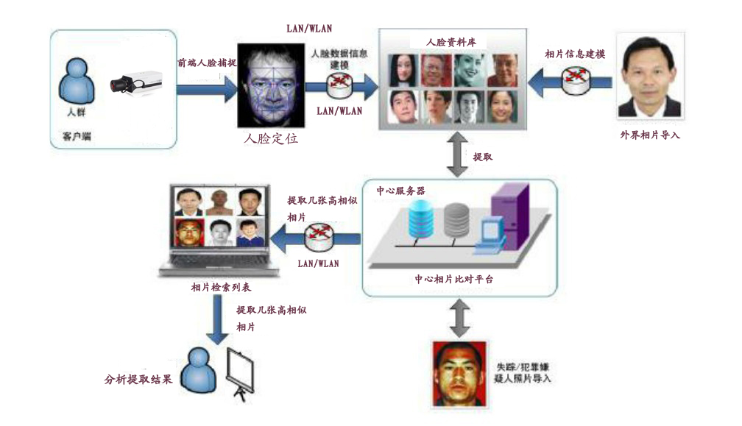
人臉識別管理原理示意圖

1.4管理系統結構說明
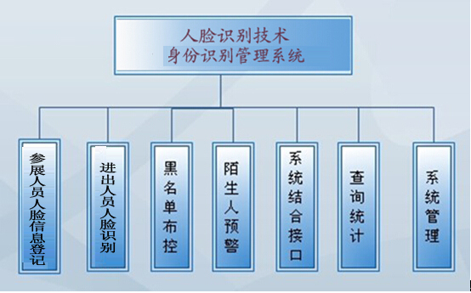
1）人員信息采集
當觀展者或是相關人員首次進入展館時，系統通過安裝在展館入口以及用戶登記處的攝像機，自動采集該人員的視頻人臉信息，並以人員ID進行登記，實時的存入本地人臉數據庫。
- 人員身份識別
展會入口：用戶有在管理系統註冊後，當進入展廳或是其它的功能展區時，在該區域所安裝的高清網絡攝像機，會自動采集該人員人像信息，並與後臺數據庫信息中註冊的人臉信息進行比對。如果該人員是註冊用戶，則系統會記錄用戶的比對結果、時間、實時抓拍的人臉圖片、相對應的入口等基本信息；如該進入的人員在系統裏面沒有比對到任何用戶，那系統會自動的將抓拍到的人臉圖像以新註冊用戶存入數據庫。
展會出口：當人員離開展館時，在該區域所安裝的高清網絡攝像機，會自動采集該人員人像信息，並與後臺數據庫信息中註冊的人臉信息進行比對，並實時的記錄比對的結果。如出館的人員比對有異常時，系統會報警並記錄相應的人臉信息。。
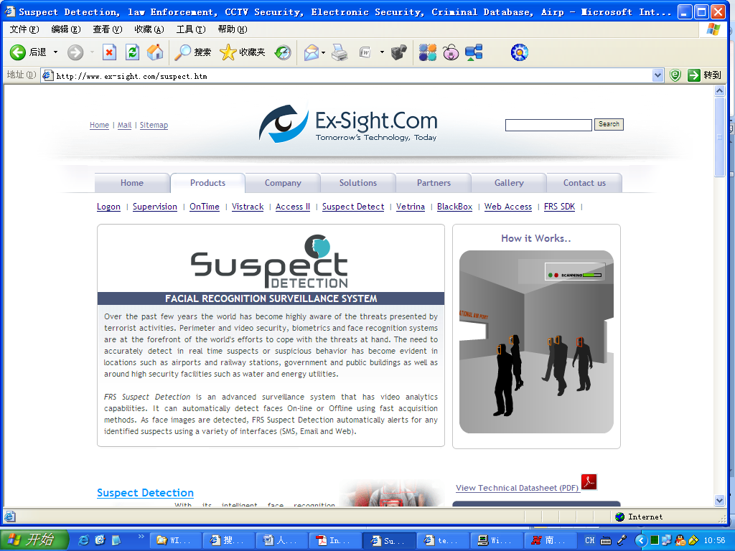
- 黑名單布控預警管理
系統允許設定黑名單管理機制，系統管理人員可以維護黑名單的人員信息，一旦黑名單中的人員進入的展廳監控範圍時，系統自動進行識別並發出預警信息，提醒安保人員。
- 陌生人預警管理
針對一些特殊的展會及其它的功能展區，系統可以設定陌生人預警管理機制，當陌生人進入該場所，系統可以自動發出預警信息。
- 客流量統計
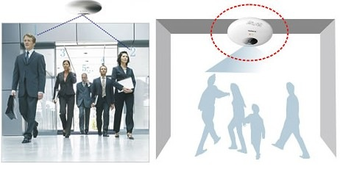
通過客流統計一體機，統計進場和出場人數。安裝在門口上面的客流統計一體機通過檢測人的頭部和肩膀的運動軌跡，判斷出入人員。不論多少人員同時進場或出場，內嵌式系統都可以精確統計，不會錯過任何一個人員。數據記錄更可以通過 B/S 架構進行實時傳輸，方便於展會管理方進行有效的監控。
6) 系統結合接口
人臉識別比對管理系統提供與其它展會主辦方內部業務管理系統的快速結合接口，實現人臉身份識別系統與其他業務系統的結合使用，方便主辦方的業務管理，提高工作效率。
7) 查詢統計管理
系統可以對人員的進出時間進行記錄，並由進出時間可以自動的計算出該人員在展館的逗留時間，以及統計在規定的時間內展館進和出的具體人數，統計的數據為展會主辦方進一步提供有針對性的服務及管理方向提供信息決策支持。
8) 系統管理
系統可以有效的管理用戶及其權限、信息。可以實現參數設定管理及系統監控預警設定管理等功能。能夠執行系統的分極設置管理及數據傳輸備份。

1.5 人臉識別管理系統構架
系統結構網絡拓補圖
系統主要設備有前端高清網絡攝像機、人臉比對服務器、人臉比對數據庫管理平臺、人臉比對管理客戶端，網絡通訊設備。

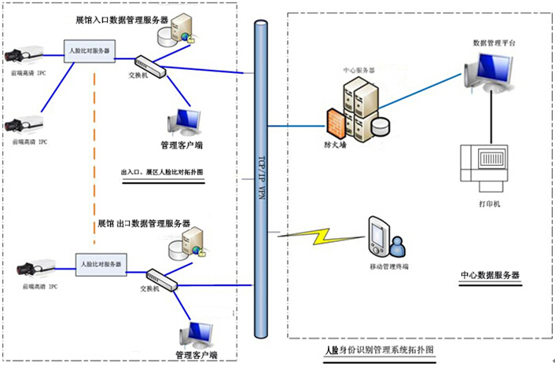
系統結構圖
由上圖可知，前端安裝普通高清IPC進行視頻的采集，IPC安裝在展廳出入口或是需要監控的主要展區通道。當人員進入視頻監控的範圍內，系統自動抓拍進入人員的人臉，實時傳輸到對比服務器進行比對。如果該人員是已經註冊的人員，系統會給出相關的比對信息提示，並把對比的記錄存入本地服務器，同時也會把比對的結果上傳到主服務器進行存儲。如果該人員不是註冊的人員，抓拍到的相片會存入數據管理服務器，同時抓拍的人員相片會同步的傳輸給數據中心服務器，由中心服務器進存儲和統計的管理。未註冊進系統的人員，系統會自動的把抓拍下來的相片註冊到系統中，只要該人員下次進入展廳的時候，系統會自動快速的識別出用戶的身份。
整個人臉比對系統可以實現分級的管理，各展區或是展廳可以安裝獨立的比對系統及存儲服務器，實現本地的數據錄入和系統的管理。同時各分支的人臉相片數據及實時比對的數據都會實時的上傳到展會主辦方的中心數據服務中心，由中心服務器對數據進行管理和統計及數據的分發。

1.6系統其它應用功能說明
1）展廳接待 – 自動識別來賓身份
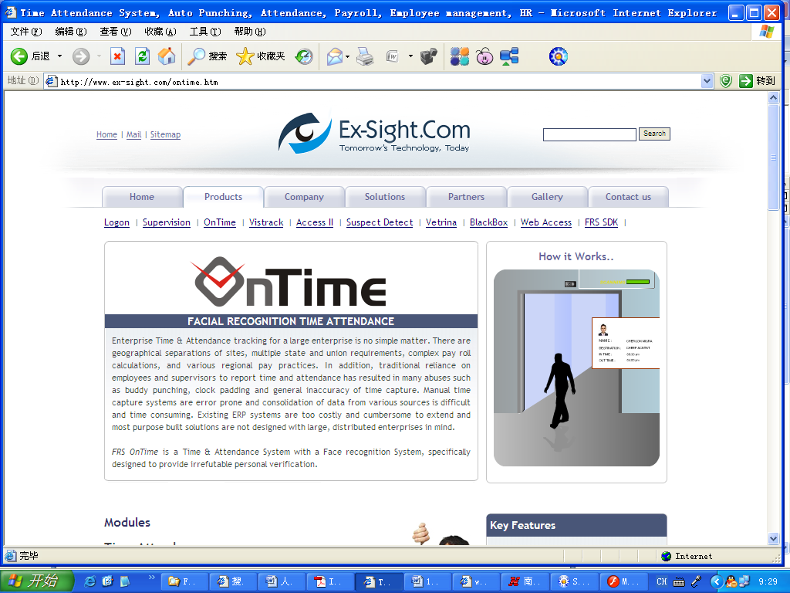
針對一些展會VIP客戶， 在前期通過工作員手動的註冊VIP客戶的人臉及基本信息的基礎上，當貴賓驗證證件，進入展廳時，展館處入口上方的攝像機會自動捕捉來賓的人像信息，並與後臺的貴賓信息進行比對，發現匹配的人員信息，自動在接待前臺的電腦或外置顯示屏顯示該來賓的詳細信息，通知前臺接待人員或直接進行語音提示。
2） 來賓特製服務
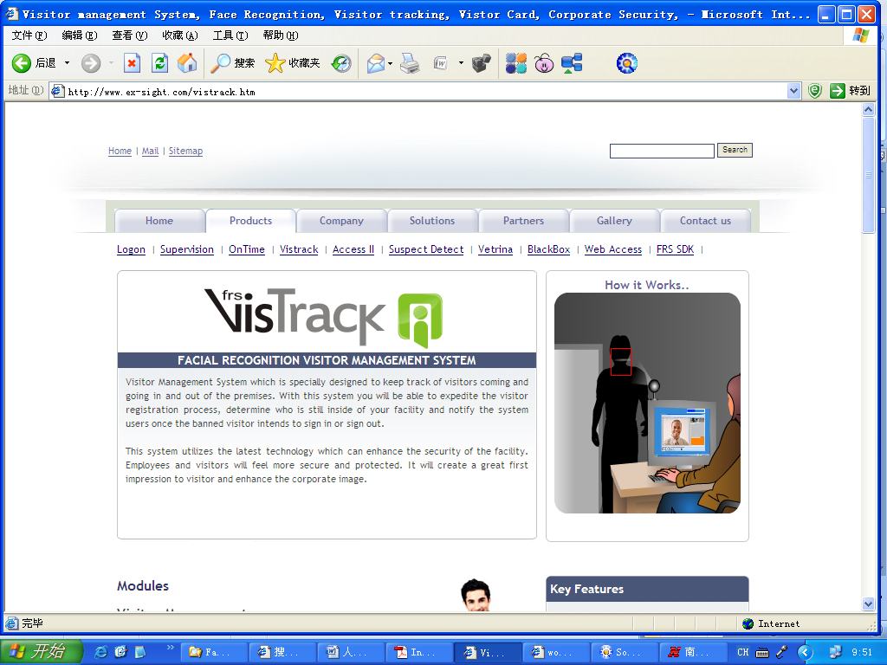
當VIP貴賓進入展位時，系統自動提示接待人員，並調取該貴賓的詳細資料，便於接待人員提供有針對性的服務。

